

**Invitation til medlemsmøde**

**mandag 10. oktober 2022 kl. 16.00-17.00 i Lærernes Hus**

Kære medlemmer

Vi inviterer til medlemsmøde om rammer og vilkår for arbejdslivet i Folkeskolen.

Til mødet vil der være både information og gruppearbejde.

Mødet vil centrere sig om 3 temaer – Det hele arbejdsliv, Professionen og Folkeskolen.

I vil have mulighed for at komme med input til både Kredsen og hovedforeningen om, hvad I synes, der er vigtigst for jer som medlemmer og aktive lærere ude på skolerne.

Der vil være lidt snacks og noget at drikke.

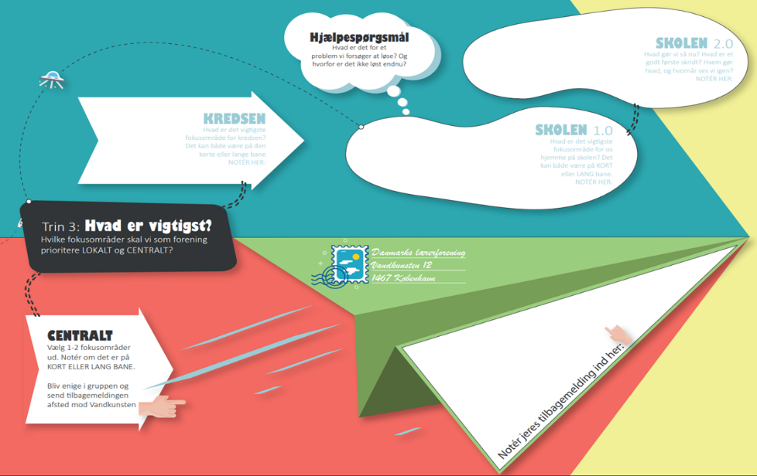

Med venlig hilsen

Ulla og Christine

For at sikre at vi har plads til alle, bedes I skrive jer på nedenstående liste eller tilmelde jer hos jeres Tillidsrepræsentant senest onsdag 5. oktober.